※通過校內初選者，由系統列印報名表一式 2 份，務必黏貼齊全。
附件 2

黏貼方式如下：

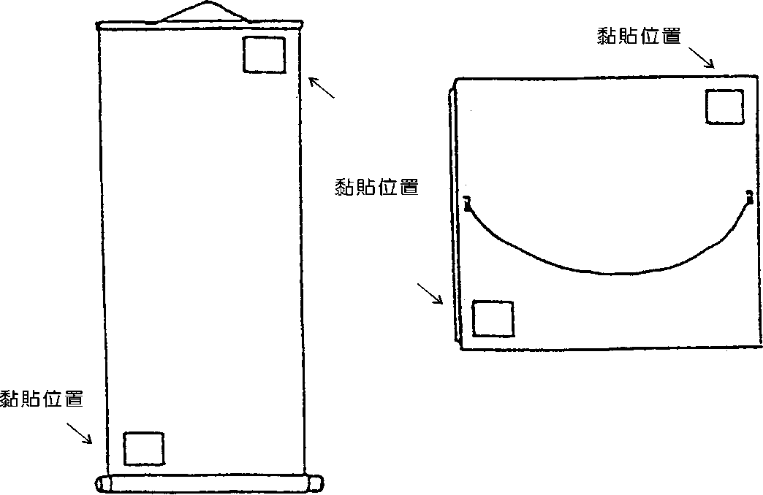

（一）捲軸類作品 （二）框及紙卡裱框作品

